

Biuro prasowe better. gaming agency
bettergamingagency.prowly.com

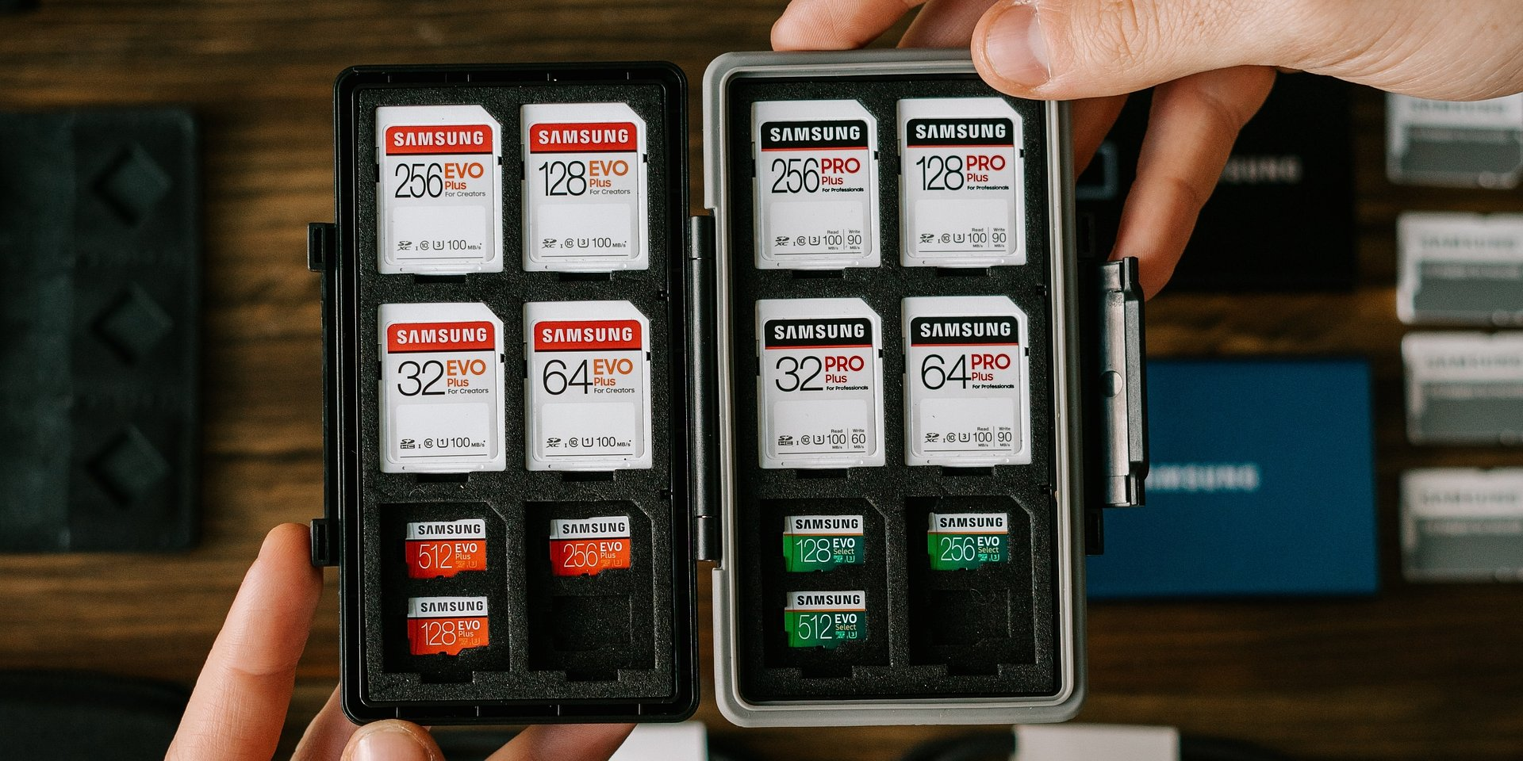

Ne pozabite na kremo za sončenje in kartico SD

Potni list – kljukica. Karte – kljukica. Lokalni denar – kljukica. Zobna ščetka – kljukica. Krema za sončenje – kljukica. Kaj pa kartica SD? Dobra pomnilniška kartica za fotografije in ročne konzole bi morala biti na počitnicahobvezna oprema, če želite kar najboljšo možno počitniško izkušnjo.

Seveda lahko fotografije shranite v svoj telefon. Ampak če imate za potovanje namensko kartico SD, ne glede na to, ali je namenjena za telefon ali fotoaparat, je to odličen način shranjevanja fotografij. Predstavljajte si ga kot zvitek filma (le da ima neskončno več prostora za shranjevanje). Po končanem potovanju lahko kartico uporabite kot ločen album s fotografijami in videoposnetki. Shranjevanje fotografij na kartico SD bo poleg tega počistilo pomnilnik telefona – zaradi velikega števila fotografij lahko galerijo v napravi uporabite le za najpomembnejše spomine. S tem ne le prihranite prostor, temveč tudi veliko lažje poiščete najboljše posnetke.

Ste izgubljeni, ko gre za kartice SD? Tukaj smo, da vam pomagamo.

Sta vam edina znana simbola na kartici SD logotip proizvajalca in pomnilniška zmogljivost? Tukaj je kratek vodnik za razumevanje »hieroglifov« na pomnilniških karticah. Vsi proizvajalci na svojih karticah uporabljajo enake standardne oznake – spodaj jih prikazujemo na primeru Samsungove pomnilniške kartice.

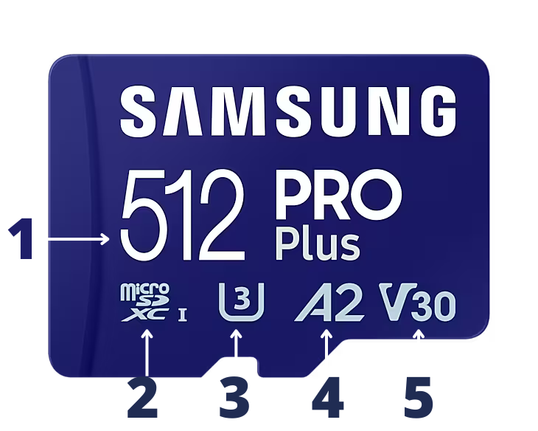

1. Zmogljivost shranjevanja v GB

2. Format – določa format datoteke in pomnilniško zmogljivost kartice.

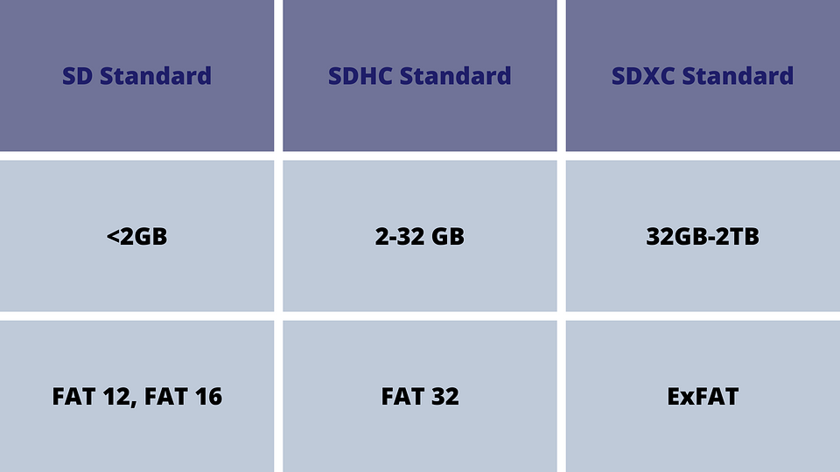

3. Razred UHS – določa najmanjšo hitrost zaporednega pisanja kartice. Dejanska hitrost je odvisna tudi od naprave, v kateri je kartica uporabljena. Spodnja preglednica prikazuje, katere kartice so primerne za snemanje videoposnetkov.

4. Razred zmogljivosti aplikacije – določa najmanjšo hitrost naključnih in zaporednih operacij, ki je potrebna za izpolnitev zahtev glede časa izvajanja zagonskih ukazov in shranjevanja podatkov pod določenimi pogoji. Vse to poteka hkrati z zagotavljanjem prostora za shranjevanje fotografij, videoposnetkov, glasbe, datotek in drugih pomembnih informacij. Takšne kartice so odlična izbira za pametne telefone in ročne konzole, ki poganjajo aplikacije pri različnih hitrostih branja in pisanja, hkrati pa opravljajo tudi vlogo shranjevanja podatkov.

5. VS razred – to pomeni razred hitrosti videoposnetka. Narejen je za naprave, ki snemajo več video tokov, fotografije iz 360° kamere, vsebine VR ter videoposnetke ločljivosti 4K ali 8K.

Izbira prave kartice za vrsto fotografij in videoposnetkov je lahko ključnega pomena za vaše počitniško potovanje. Ljubiteljska fotografija ne bo potrebovala izjemno hitre kartice, vendar je ta parameter lahko pomemben za tiste, ki snemajo videoposnetke visoke ločljivosti, zato bi morali biti nanj pozorni.

Dobro se je seznaniti tudi s proizvajalčevimi zaščitenimi oznakami. Zgoraj prikazana kartica Samsung Pro Plus in kartice Samsung Pro Evo so odlična izbira za počitniške turiste, medtem ko so kartice iz družine Pro Endurance namenjene CCTV, avtomobilskim kameram in kameram za na telo.

